业务逻辑层是应用程序的大脑
- 负责处理系统的核心业务，
- 负责对用户定义的流程进行建模，
- 负责数据访问层和展示层的通讯，
- 不能因为数据库的变换而变化，也不能因为终端的变换而变化。

下面是业务逻辑层的具体实现
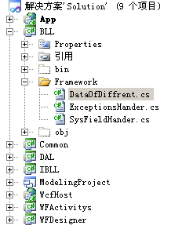
- BLL——业务逻辑
业务逻辑的操作，包括业务处理，调用数据访问，事务等。
- IBLL——业务接口
业务逻辑层的方法对外暴露的接口和服务契约
- WFActivitys——工作流活动层
定义了工作流中使用的活动

业务的最小逻辑单元
因为服务层和展示层都会调用业务逻辑层，所以在此层做事务、异常和并发的处理比较合理。
- 事务的使用
首先，引用“using System.Transactions;”命名空间，调用TransactionScope类
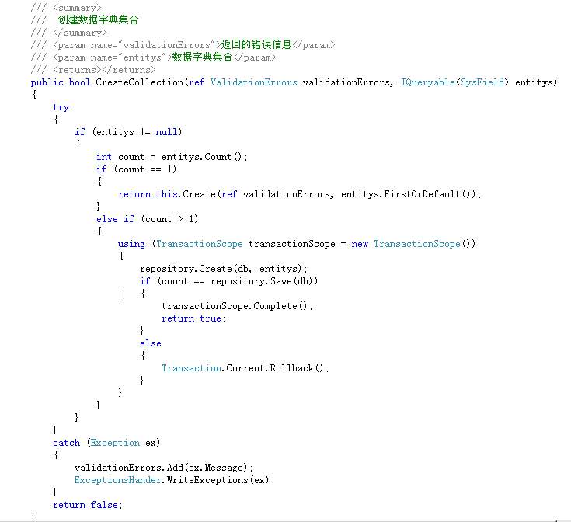
- 异常的处理
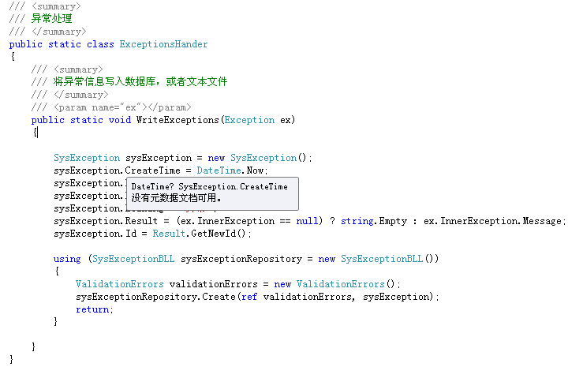
- 并发的处理
更新的时候会面临一个难点，假设某条记录同时被两个人A和B读取并且正在修改。A先修改完成然后保存了，然后B再保存的时候，会由于时间戳不一致（因为A之前先保存修改了时间戳）导致B保存失败。给一个表加一个时间戳字段Timestamp，可以有效的解决数据库并发问题。

我们约定
- 将系统需要的基础类放在"Framework"文件夹中
- 将业务相关的类，都放在自己创建的文件夹中，类采用分部类的方式，这样可以有效的防止代码重新生成覆盖的危险，如:“DiaoYan”
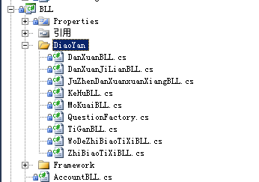
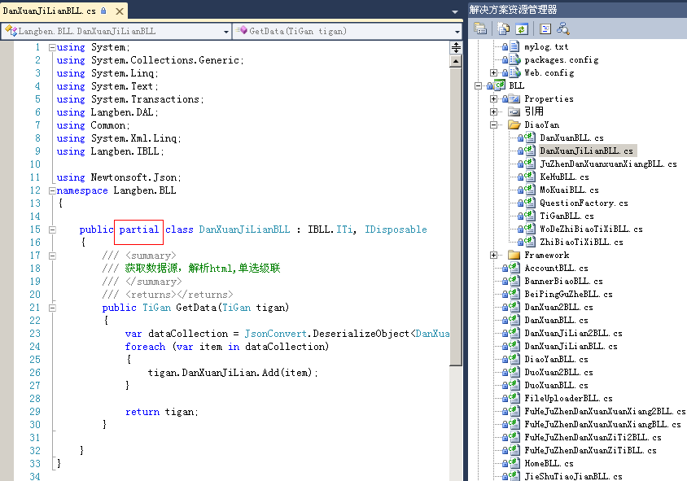
- 在此层做事务、异常和并发的处理
- 对外暴露的方法，必须继承自IBLL项目的接口

